ขั้นตอนการพัฒนาเว็บเพจ - การวางแผนพัฒนาเว็บเพจ
การวางแผนเพื่อพัฒนาเว็บเพจ เป็นขั้นตอนสำคัญขั้นตอนหนึ่ง เพราะเอกสารเว็บที่สร้าง จะเพิ่มจำนวนเรื่อยๆ และมีจุดเชื่อม (Link) จำนวนมาก หากไม่มีการวางแผนไว้ก่อน จะทำให้การปรับปรุง แก้ไขเกิดปัญหาได้ง่าย ปัญหาที่ประสบแน่นอนคือ ลืมว่าไฟล์ที่เคยสร้างไว้แล้ว มีชื่ออะไรบ้าง ซึ่งจะส่งผลให้การทำจุดเชื่อมเกิดปัญหาตามไปด้วย เพราะไฟล์เหล่านี้ อาจจะทิ้งช่วงเวลานานพอสมควร จึงจะปรับปรุงอีกครั้ง วิธีการที่ดีที่สุด เพื่อป้องกันปัญหาดังกล่าว ควรวางแผนออกแบบเอกสารเว็บบนกระดาษ และกำหนดชื่อไฟล์ของเอกสารเว็บแต่ละไฟล์ จากขั้นตอนนี้จะทำให้ ผู้พัฒนาสามารถมองเห็น ภาพการไหล (Data Flow) ของเอกสารเว็บได้ชัดเจน และพิจารณาต่อได้ว่า เอกสารเว็บแต่ละไฟล์ มีความสัมพันธ์กับเอกสารอื่นๆ อย่างไร และสัมพันธ์กับไฟล์เอกสารใดบ้าง
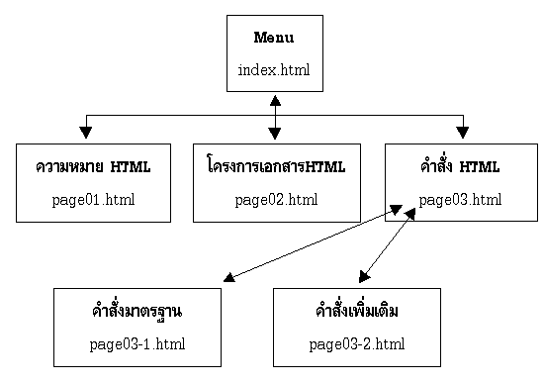
ตัวอย่างต้องการสร้างเว็บเพจเพื่อนำเสนอความรู้เกี่ยวกับ HTML อาจจะออกแบบได้ดังนี้

การกำหนดชื่อไฟล์ และนามสกุลของไฟล์เอกสารเว็บ
มีข้อกำหนดที่แตกต่างไปจากการกำหนดชื่อไฟล์ปกติทั่วไป คือ ชื่อไฟล์ และนามสกุลของไฟล์เอกสารเว็บ จะถูกควบคุมจาก Web Administor ดังนั้นผู้พัฒนาที่ไม่ใช่ Web Administor จะต้องสอบถามกฎการตั้งชื่อโดยละเอียด โดยปกติ มีหลักคร่าวๆ ดังนี้
- ควรใช้ตัวอักษร a - z หรือตัวเลข 0 - 9 หรือผสมกัน
- ตัวอักษร a - z ควรเป็นตัวพิมพ์เล็ก
- ห้ามเว้นวรรค
- ห้ามใช้เครื่องหมายอื่นใด ยกเว้น Underscore (ขีดล่าง) หรือ Dash (ขีดกลาง)
- ชื่อไฟล์แรกของเอกสารเว็บ มักจะใช้ชื่อ index
- นามสกุลของเอกสารเว็บ มีสองรูปแบบ คือ .htm และ html ดังนั้นผู้พัฒนาควรสอบถามจาก Web Administor ก่อนว่าเครื่องแม่ข่าย (Server) ที่ใช้เก็บเอกสารเว็บ รู้จักนามสกุลไฟล์รูปแบบใด
นอกจากการวางโครงร่างของเว็บข้างต้นแล้ว อาจจะพิจารณาต่อไปถึง
- รูปแบบการแสดงผลของหน้าเว็บ ได้แก่ ลักษณะการวางเนื้อหา และรายการเลือกต่างๆ บนหน้าเว็บ ซึ่งมีได้หลากหลายรูปแบบ เช่น
- การแสดงผลทั้งหน้า โดยรายการเลือกและเนื้อหาจะใส่รวมกันในหน้าเดียวกัน
- การแสดงผลด้วยตาราง โดยจะแสดงรายการเลือกไว้ด้านหนึ่งของตาราง และเนื้อหาจะอยู่อีกด้านหนึ่ง
- การแสดงผลด้วยเฟรม คล้ายกับแบบตาราง แต่รายการเลือกจะถูกตรึงกับที่ ไม่เคลื่อนย้ายเมื่อทำการเลื่อนจอภาพ อย่างไรก็ตามการแสดงผลนี้ จะทำงานได้เฉพาะเบราเซอร์รุ่นใหม่
- ข้อความแสดงหัวเรื่องของเว็บ หรือ Title เป็นข้อความที่จะปรากฏในส่วน Title Bar ของหน้าต่างเอกสารเว็บ โดยข้อความส่วนนี้จะถูกนำไปใช้เป็นคีย์เวิร์ด (Keyword) ในการค้นหาเว็บผ่านผู้ให้บริการสืบค้นเว็บ (Web Search Engine) ด้วย ข้อความที่นำมากำหนดเป็น Title ของหน้าเว็บนี้ มีข้อกำหนดดังนี้
- ข้อความภาษาอังกฤษ
- มีความยาวไม่เกิน 64 ตัวอักษร
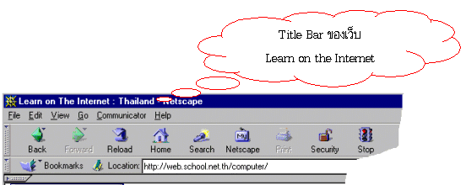
- มีความหมายกระซับเกี่ยวกับเนื้อหาในหน้าเว็บนั้นๆ
ลักษณะของหน้าเว็บ ได้แก่ สีของพื้นเอกสารเว็บ (Background Color) หรือลักษณะของ พื้นเอกสารเว็บจากรูปภาพ (Background Image), สีของตัวอักษรปกติ (Normal Text), สีของตัวอักษรที่เป็นจุดลิงก์ (Link Text), สีของจุดลิงก์ที่กำลังทำงาน (Active Link), สีของจุดลิงก์ที่ผ่านการทำงานแล้ว (Visited Link หรือ Followed Link) สิ่งต่างๆ เหล่านี้ควรกำหนดไว้ด้วย เพื่อให้เอกสารเว็บแต่ละหน้า มีการแสดงผลที่สวยงาม และถูกต้อง

